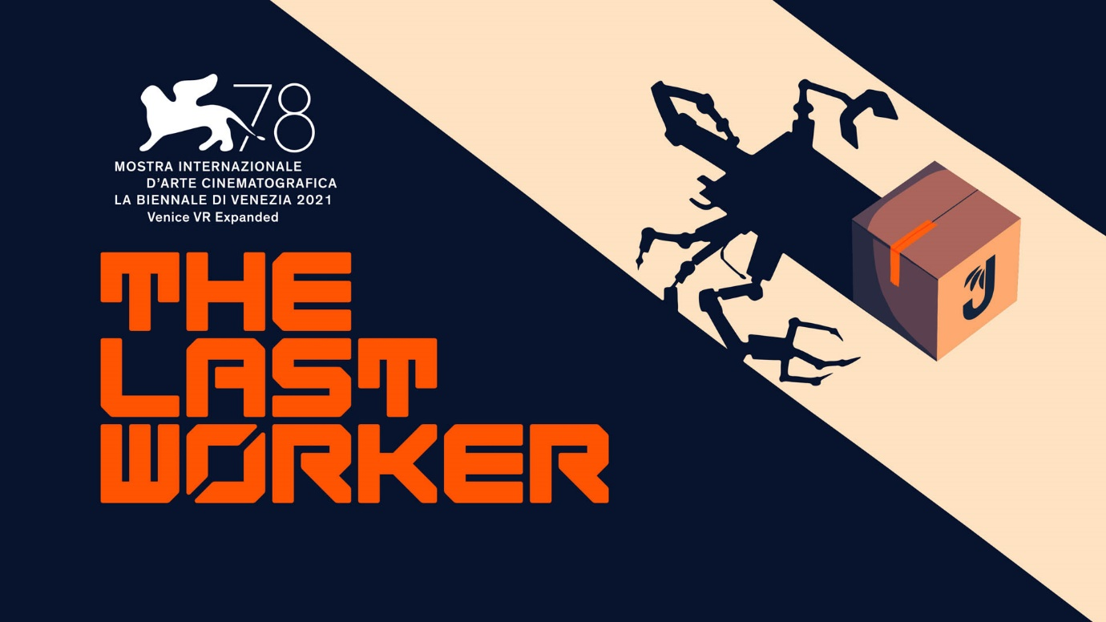
Profitez d'une visite guidée dans le Centre d'Épanouissement Jüngle et d'un premier aperçu de The Last Worker
Jörg Tittel, Wolf & Wood et Wired Productions vous offrent un premier aperçu de The Last Worker, le jeu narratif à la première personne annoncé pour 2022 et que tout le monde attend
Watford, Royaume-Uni – 20 janvier 2022 : Le label éditorial international de jeux vidéo Wired Productions, le scénariste/réalisateur Jörg Tittel, sa société de production Oiffy et les studios de jeux vidéo indépendants et novateurs Wolf & Wood sont fiers de vous offrir la première bande-annonce de The Last Worker, présentant pour la première fois le Centre d'Épanouissement Jüngle (CEJ-1) aux joueurs passionnés. Avec une sortie prévue en 2022 sur Steam, Epic Games Store, GOG, Nintendo Switch, PlayStation 5, Xbox Series X|S et Meta Quest 2, cette bande-annonce satirique offre un premier aperçu du gameplay immersif et de l'environnement proposés dans cette aventure narrative à la première personne.
Comme toutes les grandes enseignes en ligne qui n'ont rien à cacher, le PDG Josef Jüngle accorde aux spectateurs une opportunité exclusive : une visite guidée du CEJ-1, un complexe à la pointe de la technologie de plus de 60 millions de mètres carrés. Les joueurs découvrent par eux-mêmes que le futur se crée aujourd'hui avec Jüngle, ses employés, ses technologies, ses algorithmes centraux avancés et ses stocks de produits aussi hauts que des gratte-ciel.
Visionnez la bande-annonce de The Last Worker vous offrant une visite guidée du Centre d'Épanouissement : https://youtu.be/I3G0emePHQA
Avec une sortie prévue en 2022 sur toutes les plateformes, The Last Worker offre une aventure narrative à la première personne centrée sur les difficultés de l'humanité face à un monde de plus en plus automatisé. Associant un style graphique dessiné à la main par Mick McMahon, une légende des comics, et des mécaniques de jeu singulièrement immersives dans une atmosphère épique, The Last Worker raconte une histoire émouvante et percutante sur fond de scènes sincères, de satire cinglante, d'action intense et de personnages complexes interprétés par un casting de choix. En effet, parmi les talents déjà annoncés, nous retrouvons Ólafur Darri Ólafsson, Jason Isaacs, Clare-Hope Ashitey et David Hewlett.
« The Last Worker est une œuvre riche en émotions et j'ai beaucoup de chance de travailler avec des personnes créatives dont le talent ne s'achète pas », a déclaré Jörg Tittel, scénariste, réalisateur et producteur. « Grâce à elles, il semble impossible de ne pas atteindre nos objectifs. Mais si tel devait être le cas, j'espère que M. Jüngle me trouvera une place. »
« Nous nous sommes tous attachés aux personnages de The Last Worker. Les voir évoluer, depuis les croquis de Mick McMahon jusqu'aux interprétations d'acteurs aussi talentueux, aura été une aventure absolument fantastique », a déclaré Ryan Bousfield, directeur de création chez Wolf & Wood. « Je suis extrêmement fier de l'approche innovante qu'a employée notre équipe pour créer un monde riche, palpitant et aussi immersif en VR qu'à l'écran. Nous avons hâte de vous montrer les premiers éléments de gameplay. »
« The Last Worker est une expérience absolument unique et nous sommes fiers d'apporter notre soutien au travail novateur de Jörg Tittel et des studios indépendants ultra talentueux de Wolf & Wood pour la création de ce jeu impressionnant », a déclaré Leo Zullo, directeur général chez Wired Productions. « Nous nous réjouissons de présenter officiellement aux joueur à la fois Jüngle et le formidable Centre d'Épanouissement où se déroule le jeu. Nous avons vraiment hâte de partager cette histoire sincère, intense et surprenante plus tard dans l'année. »
Présentation de The Last Worker :
- Un gameplay immense – Des heures de gameplay immersif et narratif dans un lieu de la taille de la ville engloutie de Manhattan.
- Des émotions – Un ensemble de mécaniques uniques qui s'intègrent de manière parfaitement fluide à une narration qui ne ressemble à aucune autre.
- Un casting de choix – Des personnages complexes interprétés par un casting prestigieux dans une histoire remplie d'émotions sincères, de satire caustique et d'action intense. Parmi les talents déjà annoncés, nous retrouvons Ólafur Darri Ólafsson, Jason Isaacs, Clare-Hope Ashitey, David Hewlett et d'autres talents de renommée internationale (liste complète à venir).
- Des choix décisifs – Les dilemmes des joueurs les conduiront à différentes fins.
- Un monde dessiné à la main – Le style graphique est issu des concepts et croquis de personnages réalisés par Mick McMahon, une légende des comics (Judge Dredd, 2000 AD).
- Musique remplie d'émotions – Musique d'Oliver Kraus, connu pour ses collaborations avec Adele, Sia, Florence and the Machine et bien d'autres.
- Jouez à l'écran ou en VR ! Le jeu sera jouable avec des commandes traditionnelles ou en VR !
The Last Worker sortira en 2022 sur Steam, Epic Games Store, GOG, Nintendo Switch, PlayStation 5, Xbox Series X|S et Meta Quest 2.
The Last Worker était le seul jeu en compétition au 78e Festival international du film de Venise (2021), où le public a pu découvrir le premier chapitre du jeu.
Pour plus d'informations, suivez l'actualité du jeu et ajoutez-le à votre liste de souhaits sur Steam, rendez-vous sur le site Web officiel de The Last Worker ou suivez-nous sur Twitter ou Instagram.
###
À propos de Wired Productions
Wired Productions est un éditeur de jeux vidéo indépendant basé à Watford, au Royaume-Uni. Il produit et édite des titres récompensés sur toutes les grandes plateformes et s'assure que ses jeux incarnent toujours sa devise : « Faits avec passion ». L'éditeur est à l'origine de sorties physiques et numériques, dont The Falconeer, Those Who Remain, Deliver Us The Moon, Close to the Sun, GRIP: Combat Racing, Victor Vran: Overkill Edition, Max: The Curse of Brotherhood et The Town of Light. Wired Productions a récemment annoncé une liste de titres à venir lors de son Wired Direct. Sur cette liste figuraient notamment Lumote, Arcade Paradise, Martha Is Dead, Tin Hearts, Tiny Troopers: Global Ops et The Last Worker.
Rejoignez la communauté Wired sur : Wired Live| Twitter | Discord | YouTube |Twitch
À propos de Jörg Tittel / Oiffy
Jörg Tittel est un scénariste, réalisateur et producteur installé à Londres. En 2011, il a créé la société Oiffy avec la réalisatrice/scénariste Alex Helfrecht et le producteur Philip Munger. C'est en 2016 lors du Festival international du film d'Édimbourg, où il était nominé pour le Michael Powell Award de la catégorie Meilleur film britannique, qu'a eu lieu l'avant-première de leur premier long-métrage, THE WHITE KING avec Jonathan Pryce et Fiona Shaw. C'est en 2022 qu'aura lieu le tournage de leur prochain long-métrage, l'aventure musicale A WINTER'S JOURNEY, qui est une adaptation du Winterreise de Franz Schubert par Helfrecht animée par les artistes à l'origine de LOVING VINCENT, nominé aux Oscars. Oiffy.com
À propos de Wolf & Wood
Wolf & Wood est un studio de jeux vidéo indépendant du nord-est de l'Angleterre. Sa petite équipe aux multiples talents a écrit, conçu et développé plusieurs jeux narratifs à la première personne, dont The Exorcist: Legion VR (inspiré de la franchise d'horreur créée par William Peter Blatty et primée aux Oscars), son propre titre récompensé A Chair in a Room: Greenwater, et le très rock and roll Hotel R’n’R. Wolfandwood.co

